ОТЧЕТ
по лабораторной работе № 1

«Структурный анализ больших систем управления. Упорядочение информационной структуры и оценка времени подготовки документов»

Вариант 1

Выполнил(и): __________________
Группа: __________________
Проверил: __________________

2026

Цель работы
Приобретение навыков описания и анализа потоков информации в больших системах, включая алгоритмизацию задачи выделения уровней в структуре и определения их взаимосвязи, а также определения минимальных путей прохождения документов.

Задание
1. Дополнить граф системы, заданный матрицей смежности и значениями числовой функции на дугах, дугами варианта 1: (12, 8) с ценой 4 и (9, 10) с ценой 4.
2. Разработать блок-схемы алгоритмов упорядочения вершин и определения минимального пути.
3. Реализовать программу решения указанных задач, обеспечивающую возможность изменения исходных данных (элементов матрицы смежности, значений числовой функции на графе).

1 Матрица смежности графа
Граф системы содержит 17 вершин и 24 дуги. Элемент a_{ij} матрицы равен значению числовой функции (цене) дуги (i, j); пустая ячейка означает отсутствие дуги. Дуги, добавленные в соответствии с вариантом 1, выделены полужирным шрифтом (таблица 1).
Таблица 1 – Матрица смежности графа с дополненными дугами
 | 1 | 2 | 3 | 4 | 5 | 6 | 7 | 8 | 9 | 10 | 11 | 12 | 13 | 14 | 15 | 16 | 17
1 |  |  |  |  |  |  |  |  | 2
2 |  |  |  |  |  |  |  |  |  |  |  |  |  |  |  |  | 2
3 |  |  |  |  | 4 |  | 5 |  |  |  | 3
4 |  |  |  |  |  |  |  |  | 2
5 |  |  |  | 3 |  | 4
6 |  |  |  |  |  |  |  |  |  |  |  | 3
7 | 2 |  |  | 2
8 |  |  |  |  |  |  |  |  |  |  |  |  |  | 2
9 |  |  |  |  |  |  |  |  |  | 4 |  |  |  |  |  | 3
10 |  |  |  |  |  |  |  |  |  |  |  |  |  |  | 1
11 | 3 | 4
12 |  |  |  |  |  |  |  | 4 |  |  |  |  |  |  |  | 2
13 |  |  |  |  |  |  |  |  |  |  |  |  |  |  | 2
14 |  |  |  |  |  |  |  |  |  |  |  |  |  |  | 2
15
16 |  |  |  |  |  |  |  |  |  | 3 |  |  | 3
17 |  |  |  |  |  |  |  | 2

2 Исходное графическое представление системы
Граф, построенный по матрице смежности таблицы 1, приведен на рисунке 1. Числа у дуг — значения числовой функции на дугах.
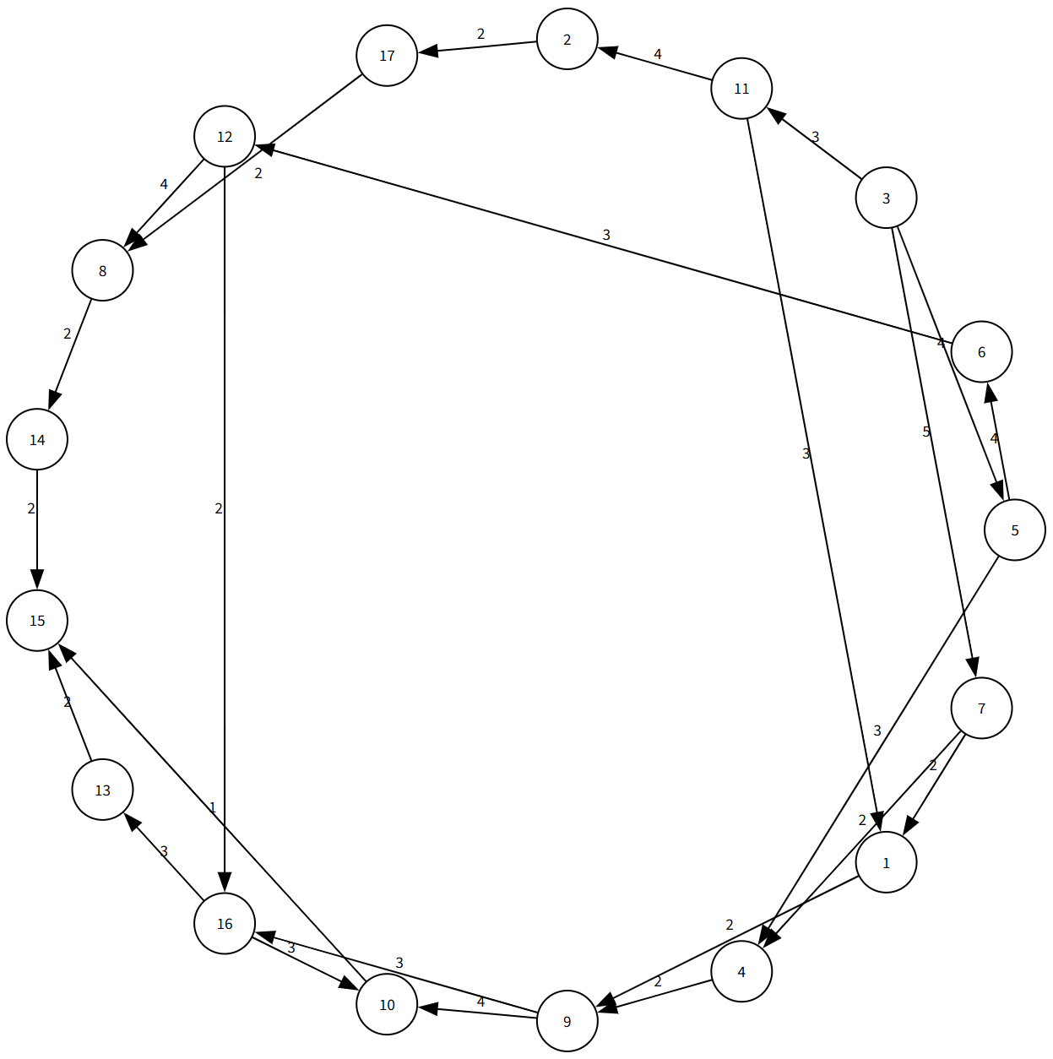
Рисунок 1 – Исходный граф системы

3 Графическое представление системы, упорядоченной по уровням
Упорядочение выполнено с помощью порядковой функции на графе. В уровень N₀ включаются вершины, в которые не входит ни одна дуга; в уровень N_{k} — вершины, все входящие дуги которых исходят из вершин уровней N₀, …, N_{k−1}. После распределения вершины нумеруются последовательно по уровням. Результат приведен в таблице 2; в скобках указан исходный номер вершины.
Таблица 2 – Распределение вершин по уровням
Уровень | Вершины: новый номер (исходный номер)
N₀ | 1(3)
N₁ | 2(5), 3(7), 4(11)
N₂ | 5(1), 6(2), 7(4), 8(6)
N₃ | 9(9), 10(12), 11(17)
N₄ | 12(8), 13(16)
N₅ | 14(10), 15(13), 16(14)
N₆ | 17(15)

Минимальный путь определен методом динамического программирования по уровням на основе функционального уравнения (1.7) методических указаний, записанного для минимума:
q(a₁, a_{j}) = min [q(a₁, a_{i}) + q(a_{i}, a_{j})], a_{i} ∈ G⁻¹(a_{j}).
Вершины обрабатываются в порядке уровней, поэтому к моменту обработки вершины a_{j} значения функции для всех ее предшественников уже определены. Начальная вершина — 3 (единственная вершина уровня N₀), конечная — 15 (единственная вершина уровня N₆). Значения функции для всех вершин приведены в таблице 3.
Таблица 3 – Длины минимальных путей из вершины 3
Уровень | Новый номер | Исходный номер | Длина пути d | Предшествующая вершина
N₀ | 1 | 3 | 0 | –
N₁ | 2 | 5 | 4 | 3
N₁ | 3 | 7 | 5 | 3
N₁ | 4 | 11 | 3 | 3
N₂ | 5 | 1 | 6 | 11
N₂ | 6 | 2 | 7 | 11
N₂ | 7 | 4 | 7 | 5
N₂ | 8 | 6 | 8 | 5
N₃ | 9 | 9 | 8 | 1
N₃ | 10 | 12 | 11 | 6
N₃ | 11 | 17 | 9 | 2
N₄ | 12 | 8 | 11 | 17
N₄ | 13 | 16 | 11 | 9
N₅ | 14 | 10 | 12 | 9
N₅ | 15 | 13 | 14 | 16
N₅ | 16 | 14 | 13 | 8
N₆ | 17 | 15 | 13 | 10

Минимальный путь: 3 → 11 → 1 → 9 → 10 → 15 (в новой нумерации 1 → 4 → 5 → 9 → 14 → 17). Длина пути: 3 + 3 + 2 + 4 + 1 = 13.
Граф, упорядоченный по уровням, приведен на рисунке 2. Вершины одного уровня расположены в одном столбце, подписи столбцов N0–N6 указаны внизу. Вершины и дуги минимального пути выделены цветом и утолщенными линиями.
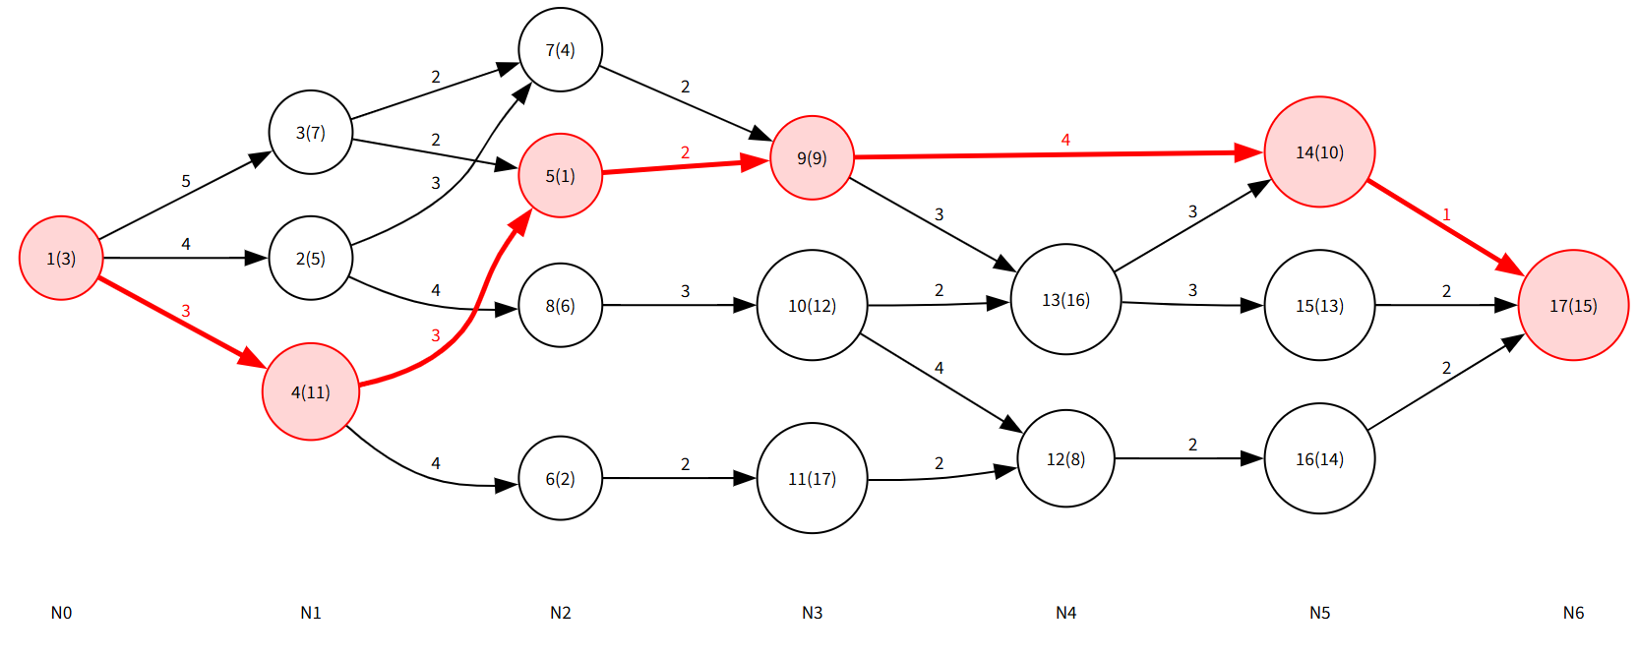
Рисунок 2 – Граф системы, упорядоченный по уровням, с минимальным путем

4 Блок-схемы алгоритмов
Блок-схема алгоритма упорядочения вершин приведена на рисунке 3, блок-схема алгоритма определения минимального пути — на рисунке 4. Обозначения: A — матрица смежности; P — множество распределенных вершин; N_{k} — множество вершин уровня k; G⁻¹(j) — множество вершин, из которых исходят дуги в вершину j; s, t — начальная и конечная вершины; v₁, …, v_{n} — вершины в порядке уровней; j, i, r — счетчики циклов; d[v] — длина минимального пути из s в v; prev[v] — предшествующая вершина на этом пути.
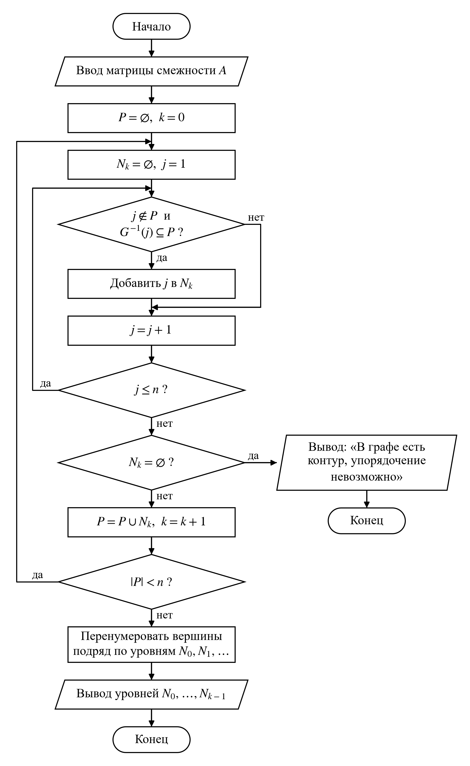
Рисунок 3 – Блок-схема алгоритма упорядочения вершин по уровням
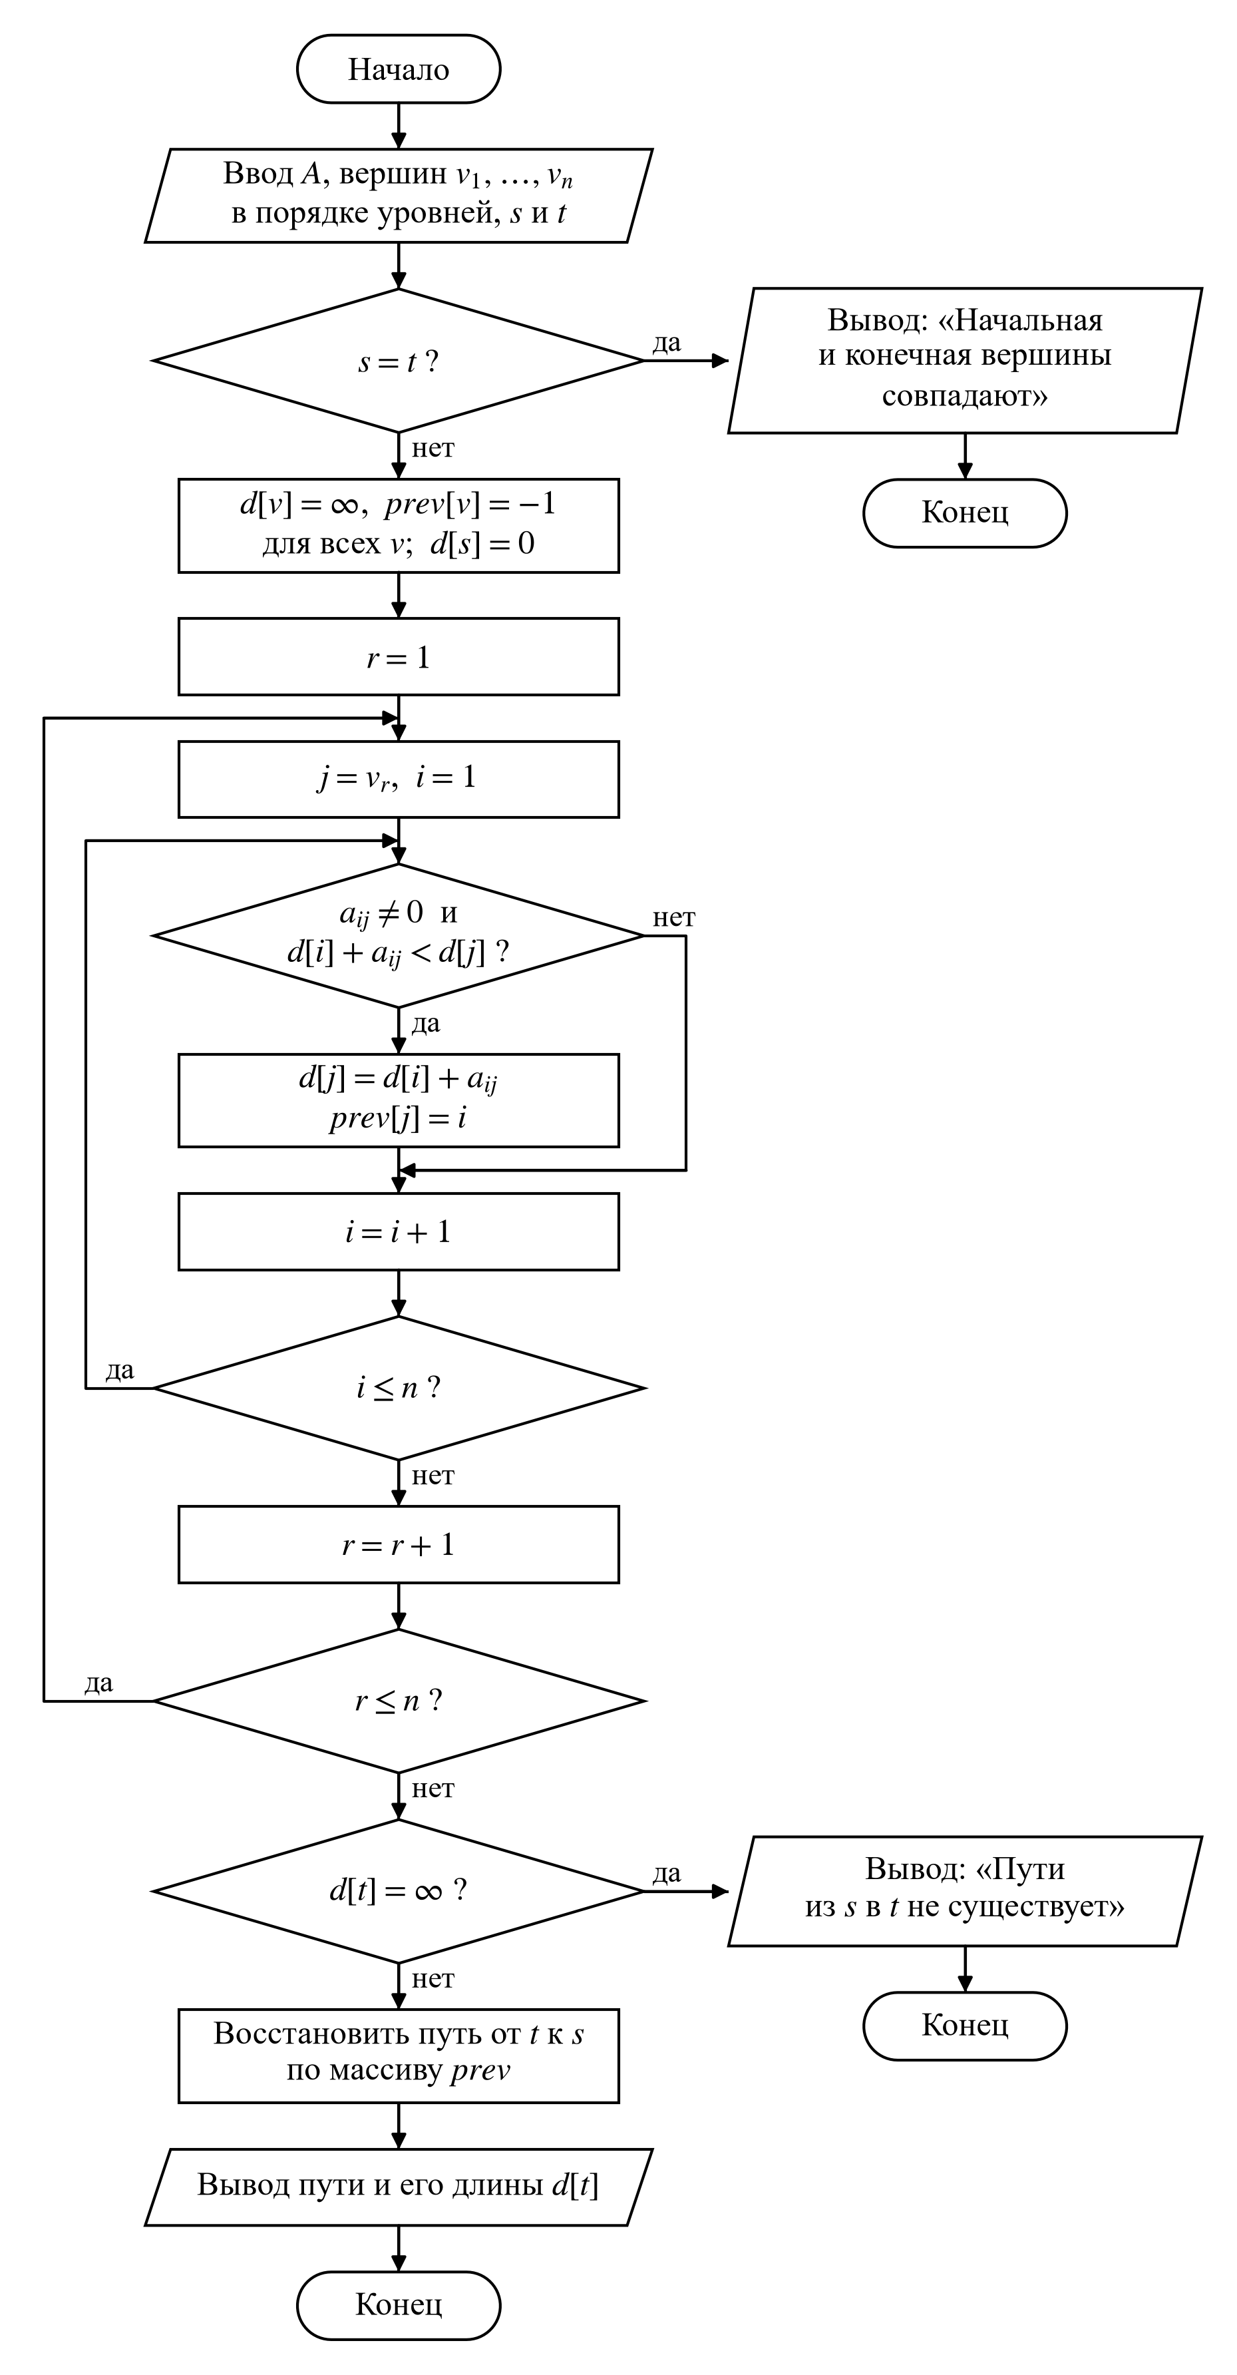
Рисунок 4 – Блок-схема алгоритма определения минимального пути

5 Листинг программы
Программа реализована на языке Python 3 с использованием библиотек Streamlit (веб-интерфейс) и pandas (табличные данные). Состав программы:
— algo/levels.py — упорядочение вершин по уровням;
— algo/min_path.py — определение минимального пути и восстановление пути;
— app.py — пользовательский интерфейс, ввод и проверка исходных данных, вывод результатов.
Листинг 1 – algo/levels.py
def order_levels(graph: list[list[float]]) -> list[list[int]]:
"""
Упорядочение вершин графа по уровням (порядковая функция на графе).

:param graph: list[list[float]] — матрица смежности размером n×n,
где graph[i][j] — вес дуги i→j, 0 — дуги нет.
:return: list[list[int]] — уровни N0, N1, ... (индексы вершин 0-based).
Если в графе есть контур, часть вершин никуда не попадёт,
поэтому вызывающий код должен проверить, что распределены все n вершин.
"""

n = len(graph)
placed = set()
levels = []

while len(placed) < n:
level = []
for j in range(n):
if j in placed:
continue
# в вершину j входят дуги только из вершин предыдущих уровней
if all(graph[i][j] == 0 or i in placed for i in range(n)):
level.append(j)

# ни одну вершину добавить нельзя — значит, остался контур
if not level:
break

levels.append(level)
placed.update(level)

return levels
Листинг 2 – algo/min_path.py
def min_path(graph: list[list[float]], levels: list[list[int]], start_vertex_index: int) -> tuple[list[float], list[int]]:
"""
Минимальный путь на графе без контуров по формуле (1.7) из методички
(динамическое программирование по уровням):
q(a1, aj) = min [ q(a1, ai) + q(ai, aj) ], ai из G^-1(aj)

:param graph: list[list[float]] — матрица смежности размером n×n,
где graph[i][j] — цена дуги i→j, 0 — дуги нет.
:param levels: list[list[int]] — уровни из order_levels.
:param start_vertex_index: int — индекс начальной вершины (0-based).
:return: (dist list[float], prev list[int]) —
dist[i] — длина минимального пути от start_vertex_index до i (inf, если пути нет),
prev[i] — предыдущая вершина на этом пути (-1, если её нет).
"""

n = len(graph)
INF = float('inf')
distances = [INF] * n
prev = [-1] * n
distances[start_vertex_index] = 0

# идём строго по уровням: все предшественники вершины j уже посчитаны
for level in levels:
for j in level:
for i in range(n):
# i — вершина из G^-1(j), т.е. есть дуга i→j
if graph[i][j] != 0 and distances[i] + graph[i][j] < distances[j]:
distances[j] = distances[i] + graph[i][j]
prev[j] = i

return distances, prev

def restore_path(prev: list[int], end_vertex_index: int) -> list[int]:
"""
Восстановление пути по массиву предков из min_path.

:return: list[int] — вершины пути от начальной до end_vertex_index (0-based).
"""

path = []
v = end_vertex_index
while v != -1:
path.append(v)
v = prev[v]
return path[::-1]
Листинг 3 – app.py
import pandas as pd
import streamlit as st

from algo.levels import order_levels
from algo.min_path import min_path, restore_path

# Матрица из задания (стр. 11) + дуги варианта 1: (12,8) цена 4 и (9,10) цена 4.
# Нумерация вершин с 1, как в методичке.
VARIANT_1_ARCS = {
(1, 9): 2, (2, 17): 2, (3, 5): 4, (3, 7): 5, (3, 11): 3, (4, 9): 2,
(5, 4): 3, (5, 6): 4, (6, 12): 3, (7, 1): 2, (7, 4): 2, (8, 14): 2,
(9, 16): 3, (10, 15): 1, (11, 1): 3, (11, 2): 4, (12, 16): 2,
(13, 15): 2, (14, 15): 2, (16, 10): 3, (16, 13): 3, (17, 8): 2,
(12, 8): 4, (9, 10): 4,
}
VARIANT_1_SIZE = 17
MAX_VERTICES = 30

def make_df(matrix):
names = [str(i + 1) for i in range(len(matrix))]
return pd.DataFrame(matrix, index=names, columns=names)

def variant_1_df():
matrix = [[0] * VARIANT_1_SIZE for _ in range(VARIANT_1_SIZE)]
for (i, j), price in VARIANT_1_ARCS.items():
matrix[i - 1][j - 1] = price
return make_df(matrix)

def resize_df(df, n):
old = df.fillna(0).values.tolist()
matrix = [[0] * n for _ in range(n)]
for i in range(min(n, len(old))):
for j in range(min(n, len(old))):
matrix[i][j] = old[i][j]
return make_df(matrix)

def reset_to_variant():
st.session_state.base = variant_1_df()
st.session_state.n = VARIANT_1_SIZE
st.session_state.ver += 1

def check_matrix(df):
"""Возвращает список ошибок во введённой матрице (пустой, если всё хорошо)."""
errors = []
n = len(df)
for i in range(n):
for j in range(n):
value = df.iat[i, j]
if pd.isna(value):
errors.append(f"Ячейка ({i + 1}, {j + 1}) пустая — введите 0, если дуги нет.")
elif value < 0:
errors.append(f"Ячейка ({i + 1}, {j + 1}): цена дуги не может быть отрицательной.")
elif i == j and value != 0:
errors.append(f"Ячейка ({i + 1}, {i + 1}): петли не допускаются, на диагонали должен быть 0.")
return errors

def draw_graph(graph, labels, levels=None, path=None):
"""Строит описание графа на языке DOT для st.graphviz_chart."""
n = len(graph)
path = path or []
path_arcs = set(zip(path, path[1:]))

lines = ["digraph {", "node [shape=circle, fontsize=11];"]
if levels is None:
lines.append("layout=circo;")
else:
lines.append("rankdir=LR; nodesep=0.3; ranksep=0.9;")
# подписи уровней сверху + выравнивание вершин одного уровня
lines.append("node [shape=plaintext];")
lines.append(" -> ".join(f"N{k}" for k in range(len(levels))) + " [style=invis];")
lines.append("node [shape=circle];")
for k, level in enumerate(levels):
lines.append("{rank=same; N%d; %s}" % (k, "; ".join(str(v) for v in level)))

for v in range(n):
style = ', style=filled, fillcolor="#ffd6d6", color=red' if v in path else ""
lines.append(f'{v} [label="{labels[v]}"{style}];')

for i in range(n):
for j in range(n):
if graph[i][j] != 0:
style = ", color=red, fontcolor=red, penwidth=2.5" if (i, j) in path_arcs else ""
lines.append(f'{i} -> {j} [label="{graph[i][j]:g}"{style}];')

lines.append("}")
return "\n".join(lines)

st.set_page_config(page_title="ЛР1 — структурный анализ", layout="wide")
st.title("Лабораторная работа №1")
st.caption("Упорядочение вершин графа по уровням и поиск минимального пути")

if "base" not in st.session_state:
st.session_state.base = variant_1_df()
st.session_state.n = VARIANT_1_SIZE
st.session_state.ver = 0

# ---------- 1. Ввод исходных данных ----------
st.header("1. Матрица смежности (цены дуг)")
st.write(
"В ячейке (i, j) — цена дуги i→j, **0 — дуги нет**. "
"По умолчанию загружен вариант 1: матрица из задания + дуги (12,8) с ценой 4 и (9,10) с ценой 4."
)

col1, col2 = st.columns([1, 3])
n = col1.number_input("Количество вершин", min_value=2, max_value=MAX_VERTICES, step=1, key="n")
col2.write("")
col2.button("Вернуть данные варианта 1", on_click=reset_to_variant)

if n != len(st.session_state.base):
st.session_state.base = resize_df(st.session_state.get("edited", st.session_state.base), n)
st.session_state.ver += 1

edited = st.data_editor(
st.session_state.base,
key=f"matrix_{st.session_state.ver}",
height=(n + 1) * 35 + 3, # вся матрица без прокрутки
column_config={c: st.column_config.NumberColumn(c, min_value=0, max_value=1000, step=1, width=55)
for c in st.session_state.base.columns},
)
st.session_state.edited = edited

errors = check_matrix(edited)
if errors:
st.error("Исходные данные некорректны, расчёт невозможен:\n\n" + "\n".join(f"- {e}" for e in errors))
st.stop()

graph = edited.values.tolist()
arcs_count = sum(1 for row in graph for x in row if x != 0)
if arcs_count == 0:
st.warning("В графе нет ни одной дуги — введите хотя бы одну ненулевую цену.")
st.stop()

st.subheader("Исходный граф")
st.graphviz_chart(draw_graph(graph, [str(v + 1) for v in range(n)]))

# ---------- 2. Упорядочение по уровням ----------
st.header("2. Упорядочение вершин по уровням")
levels = order_levels(graph)
placed = [v for level in levels for v in level]

if len(placed) < n:
rest = sorted(set(range(n)) - set(placed))
st.error(
"В графе есть контур, поэтому упорядочить вершины по уровням нельзя. "
f"Не удалось распределить вершины: {', '.join(str(v + 1) for v in rest)}. "
"Исправьте матрицу смежности."
)
st.stop()

# новая нумерация: подряд по уровням
new_number = {v: k + 1 for k, v in enumerate(placed)}
labels = [f"{new_number[v]}({v + 1})" for v in range(n)]

st.write("Формат вершины: **новый номер (исходный номер)**.")
st.table(pd.DataFrame({
"Уровень": [f"N{k}" for k in range(len(levels))],
"Вершины": [", ".join(labels[v] for v in level) for level in levels],
}))

st.subheader("Упорядоченная матрица смежности")
ordered = [[graph[i][j] for j in placed] for i in placed]
ordered_df = make_df(ordered)
st.dataframe(
ordered_df,
height=(n + 1) * 35 + 3,
column_config={c: st.column_config.NumberColumn(c, width=55) for c in ordered_df.columns},
)

# ---------- 3. Минимальный путь ----------
st.header("3. Минимальный путь")
vertex_names = [str(v + 1) for v in range(n)]
col1, col2 = st.columns(2)
start = col1.selectbox("Начальная вершина (исходный номер)", range(n),
index=levels[0][0], format_func=lambda v: vertex_names[v])
end = col2.selectbox("Конечная вершина (исходный номер)", range(n),
index=levels[-1][-1], format_func=lambda v: vertex_names[v])

path = []
if start == end:
st.warning("Начальная и конечная вершины совпадают — выберите разные вершины.")
else:
distances, prev = min_path(graph, levels, start)
if distances[end] == float("inf"):
st.warning(f"Из вершины {start + 1} нельзя попасть в вершину {end + 1} — пути не существует.")
else:
path = restore_path(prev, end)
st.success(
f"Минимальный путь: {' → '.join(labels[v] for v in path)}, "
f"длина пути = {distances[end]:g}"
)

st.subheader("Граф, упорядоченный по уровням")
st.graphviz_chart(draw_graph(graph, labels, levels, path))

6 Результаты решения. Руководство пользователя

6.1 Запуск программы
Программа запускается в Docker-контейнере командами:
docker build -t graphs-lab1 .
docker run --rm -p 8501:8501 graphs-lab1
Без Docker программа запускается командами:
pip install -r requirements.txt
streamlit run app.py
После запуска интерфейс программы открывается в браузере по адресу http://localhost:8501.

6.2 Структура интерфейса
Интерфейс состоит из одной страницы с тремя разделами: «1. Матрица смежности (цены дуг)», «2. Упорядочение вершин по уровням», «3. Минимальный путь». Расчет выполняется автоматически при каждом изменении исходных данных; отдельной кнопки запуска расчета нет. При запуске загружаются данные варианта 1.

6.3 Раздел «Матрица смежности»
Вид раздела приведен на рисунке 5. Раздел содержит следующие элементы.
Поле «Количество вершин» задает размерность матрицы (от 2 до 30). Значение вводится с клавиатуры или изменяется кнопками «−» и «+».
Кнопка «Вернуть данные варианта 1» восстанавливает матрицу варианта 1 и размерность 17, отменяя все внесенные изменения.
Таблица матрицы смежности: на пересечении строки i и столбца j указывается цена дуги (i, j), значение 0 означает отсутствие дуги. Для изменения значения необходимо дважды щелкнуть по ячейке (или выделить ее и начать ввод), ввести число и нажать Enter. Клавиша Delete удаляет значение ячейки.
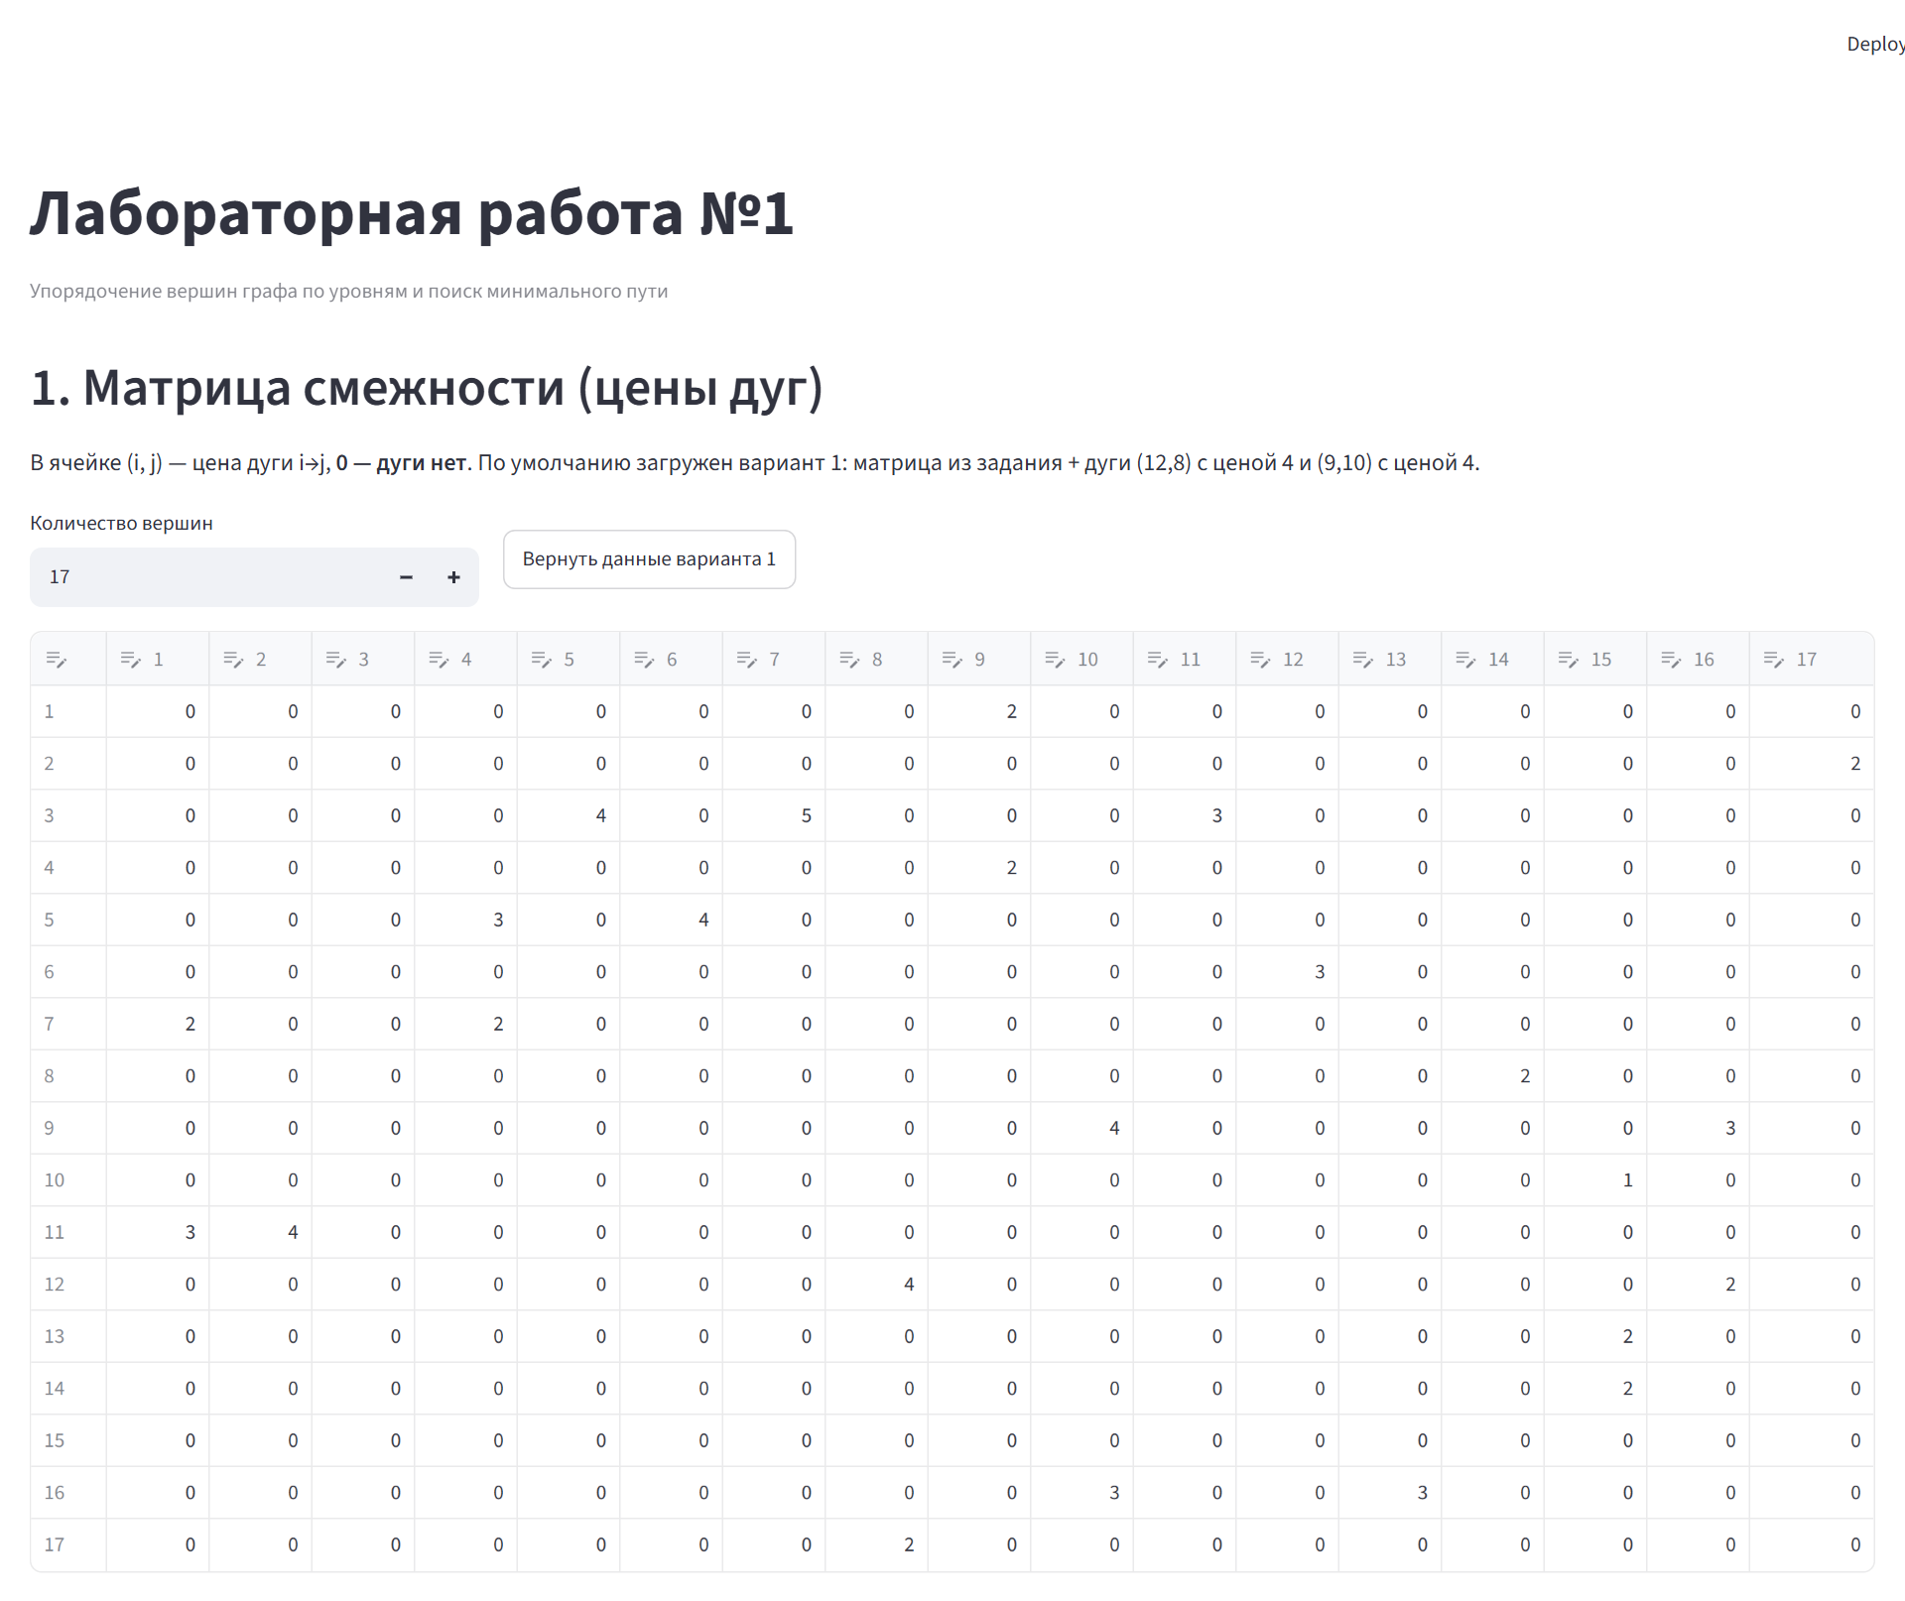
Рисунок 5 – Раздел «Матрица смежности» с данными варианта 1
При наведении курсора на таблицу над ней появляется панель инструментов (рисунок 6). Кнопки панели слева направо: отображение и скрытие столбцов, выгрузка матрицы в файл CSV, поиск значения в таблице, полноэкранный режим.
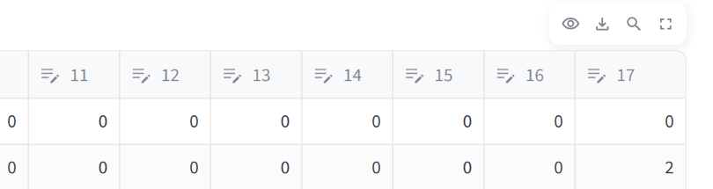
Рисунок 6 – Панель инструментов таблицы
Под таблицей выводится подраздел «Исходный граф» — графическое представление графа по введенной матрице (рисунок 1).

6.4 Раздел «Упорядочение вершин по уровням»
Раздел (рисунок 7) содержит таблицу распределения вершин по уровням N₀, N₁, … в формате «новый номер (исходный номер)» и упорядоченную матрицу смежности, строки и столбцы которой соответствуют новой нумерации. Ненулевые элементы упорядоченной матрицы расположены только выше главной диагонали.
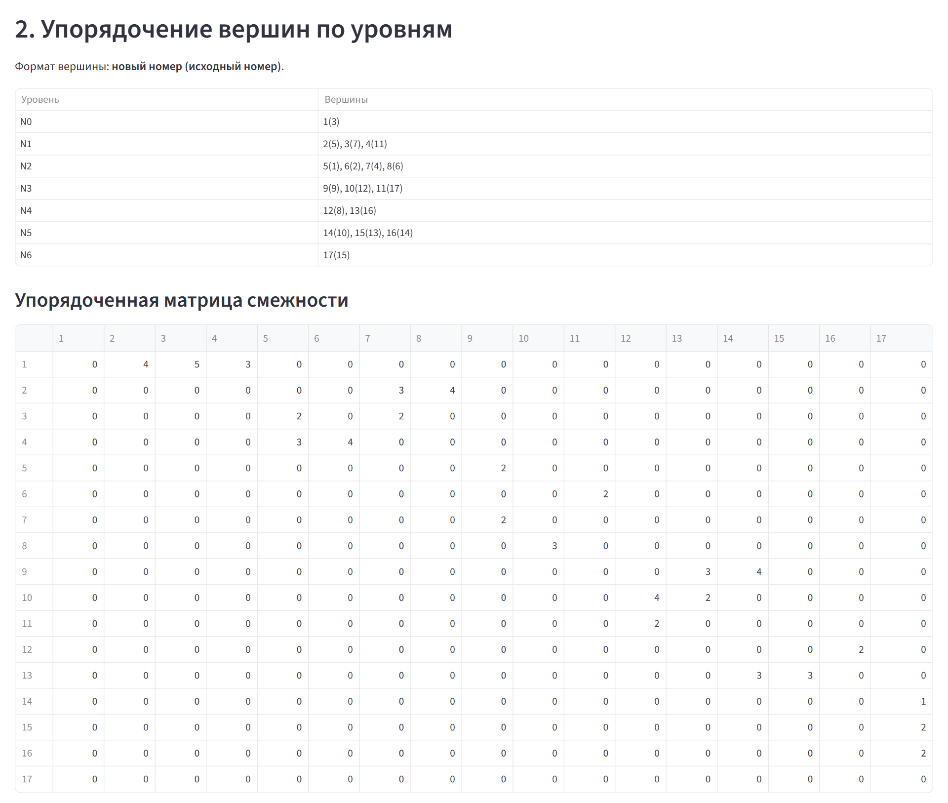
Рисунок 7 – Раздел «Упорядочение вершин по уровням»

6.5 Раздел «Минимальный путь»
Вид раздела приведен на рисунке 8. Раскрывающиеся списки «Начальная вершина» и «Конечная вершина» служат для выбора концов пути по исходным номерам вершин. По умолчанию выбраны первая вершина уровня N₀ и последняя вершина последнего уровня. Под списками выводится найденный минимальный путь и его длина. Подраздел «Граф, упорядоченный по уровням» содержит граф, вершины которого расположены по столбцам N₀, N₁, …; вершины и дуги минимального пути выделены.
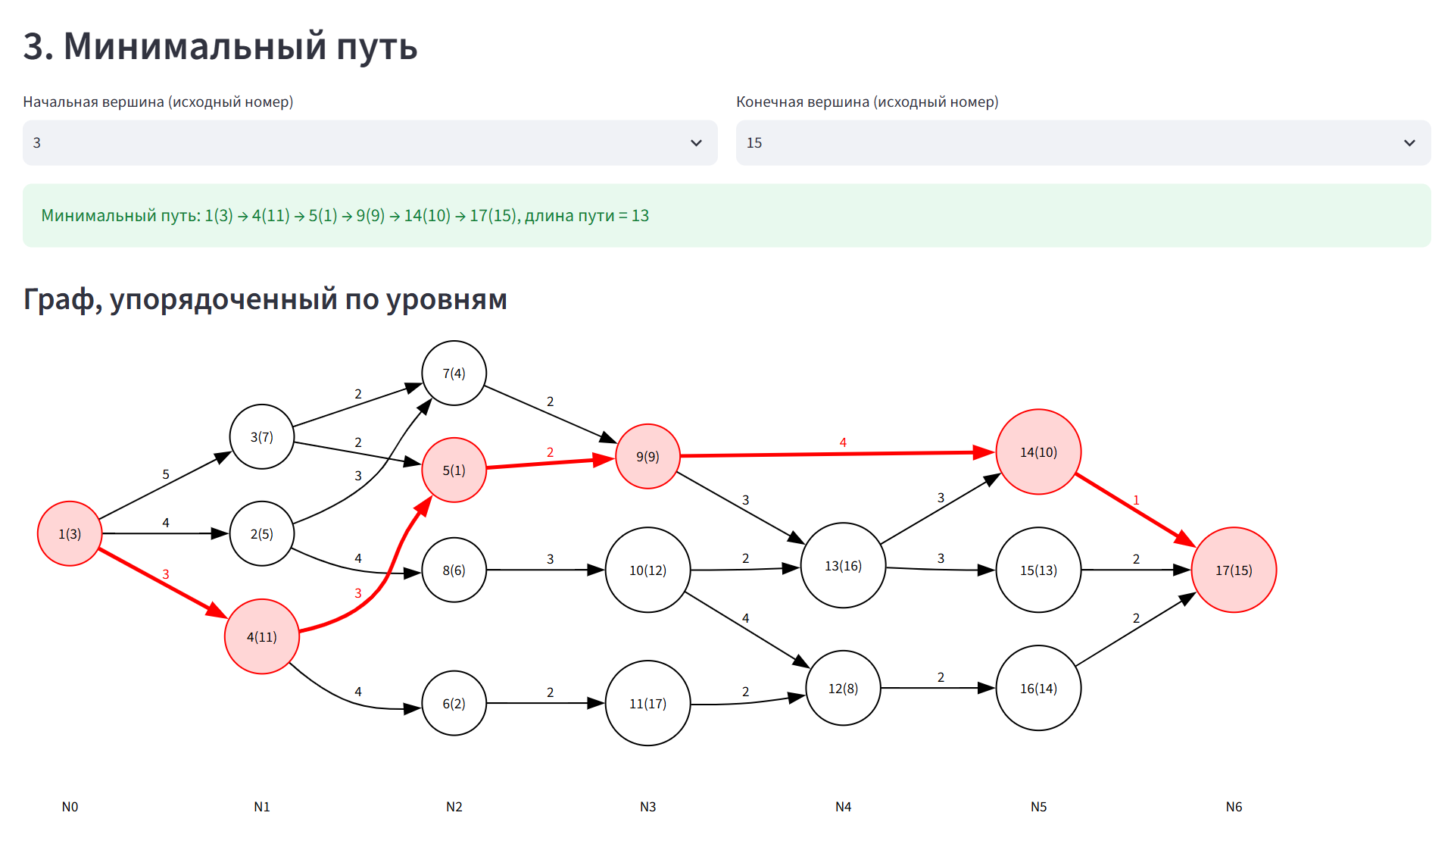
Рисунок 8 – Раздел «Минимальный путь»

6.6 Контроль исходных данных и хода расчета
Программа проверяет исходные данные и выполнимость каждого шага расчета. Реакция программы на некорректные ситуации приведена в таблице 4. При ошибке во входных данных или при невозможности упорядочения дальнейший расчет не выполняется.
Таблица 4 – Контроль некорректных ситуаций
Ситуация | Реакция программы | Рисунок
Ввод отрицательного числа | Знак «минус» не принимается редактором ячейки | –
Ввод числа больше 1000 | Значение ограничивается величиной 1000 | –
Ввод нечислового значения или удаление значения | Ячейка остается пустой; выводится сообщение «Ячейка (i, j) пустая — введите 0, если дуги нет»; расчет прекращается | 9
Ненулевое значение на главной диагонали (петля) | Выводится сообщение об ошибке с указанием ячейки; расчет прекращается | 10
Матрица не содержит ни одной дуги | Выводится предупреждение; расчет прекращается | –
Граф содержит контур | Выводится сообщение о невозможности упорядочения и перечень нераспределенных вершин; расчет прекращается | 11
Начальная и конечная вершины совпадают | Выводится предупреждение | 12
Путь между выбранными вершинами отсутствует | Выводится предупреждение | 13

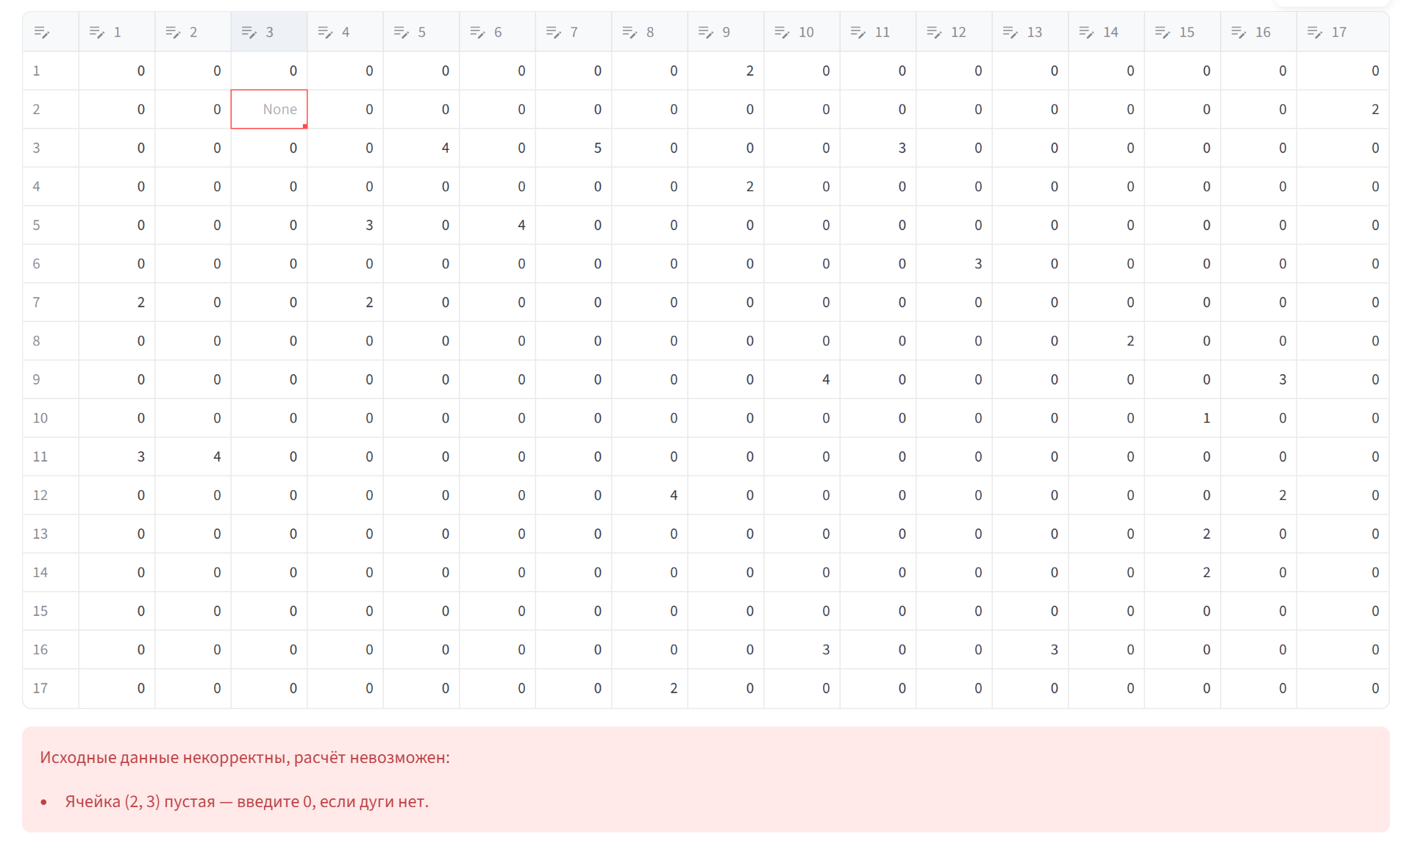
Рисунок 9 – Сообщение о пустой ячейке (удалено значение ячейки (2, 3))
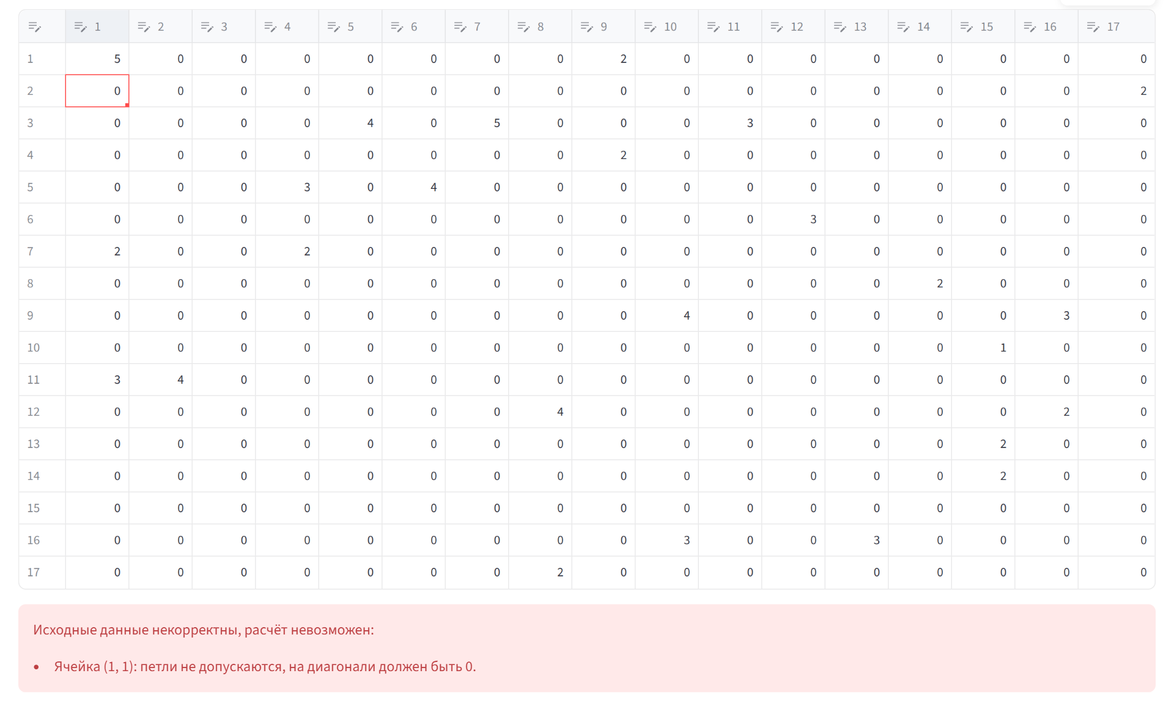
Рисунок 10 – Сообщение о петле (в ячейку (1, 1) введено значение 5)
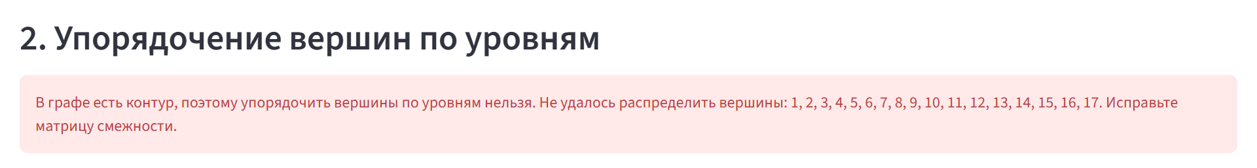
Рисунок 11 – Сообщение о контуре (добавлена дуга (15, 3) с ценой 1)

Рисунок 12 – Предупреждение о совпадении начальной и конечной вершин
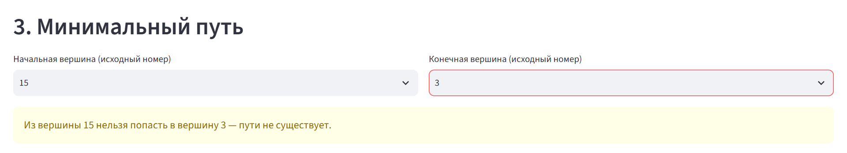
Рисунок 13 – Предупреждение об отсутствии пути из вершины 15 в вершину 3

6.7 Изменение размерности матрицы
При изменении значения поля «Количество вершин» матрица изменяет размерность: значения в пределах новой размерности сохраняются, новые ячейки заполняются нулями. На рисунке 14 приведен результат уменьшения размерности до 5.
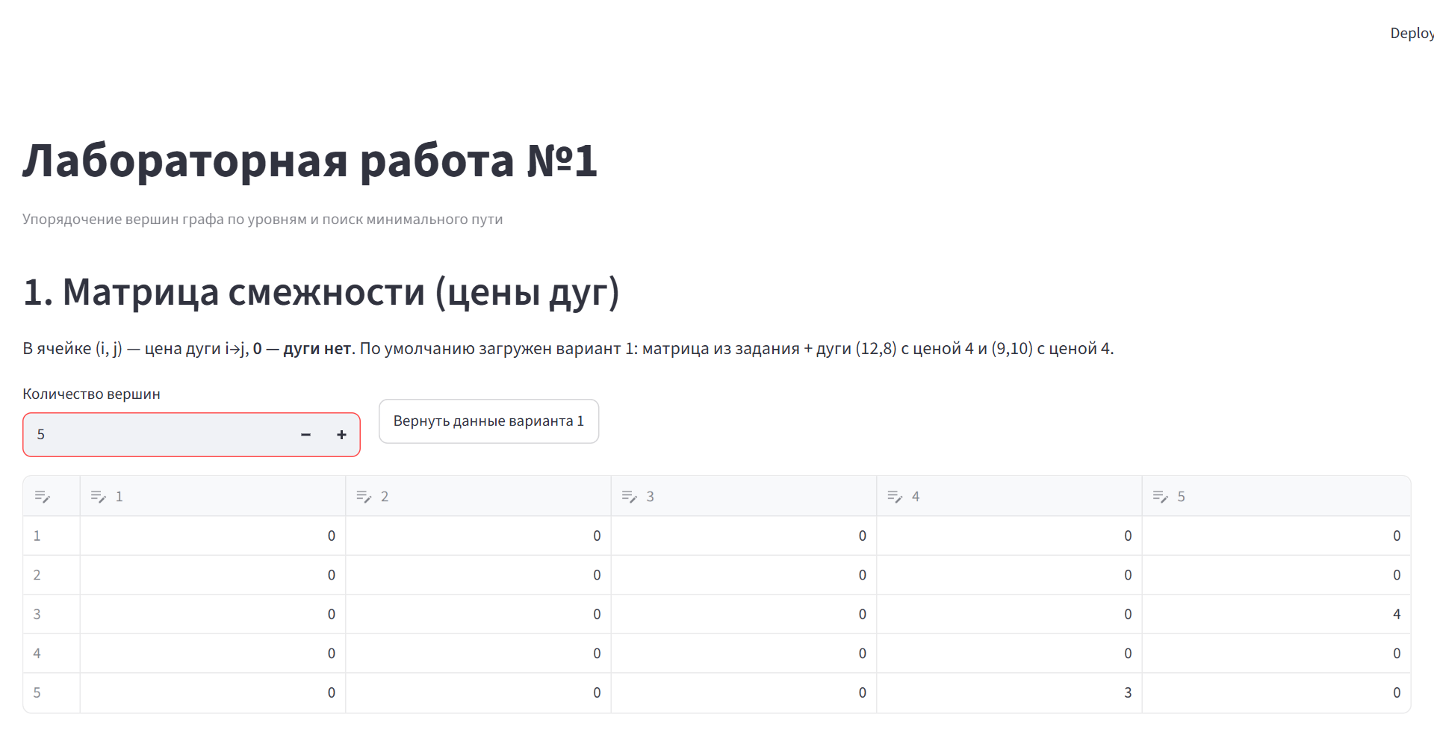
Рисунок 14 – Матрица смежности после изменения количества вершин на 5

Выводы
Разработана программа упорядочения вершин графа по уровням и определения минимального пути методом динамического программирования. Для варианта 1 граф из 17 вершин разбит на 7 уровней (N₀–N₆). Минимальный путь из вершины 3 в вершину 15 проходит через вершины 11, 1, 9, 10 и имеет длину 13. Программа обеспечивает изменение исходных данных, контроль их корректности и контроль выполнимости каждого шага расчета.

